**Задание 1**

* Создала репозиторий
* Клонировала на локальную машину по SSH ключу
* Настройки в git
* Создала файл song.txt с частью песни

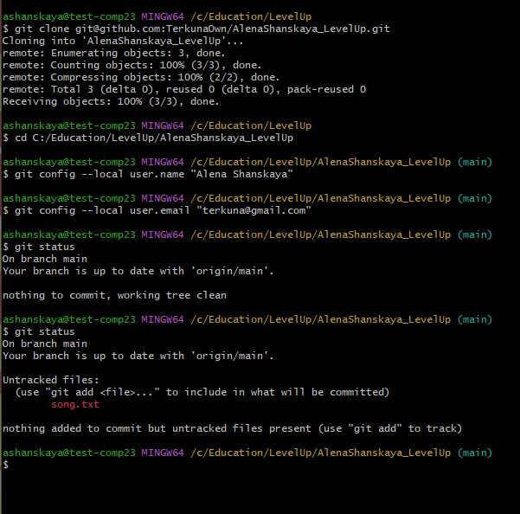

* Добавила в index
* Сделала commit с "add first half of my favorite song" и отправила на сервер

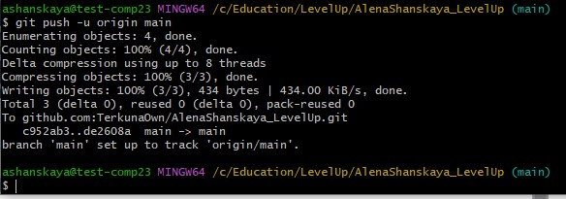

* Убедилась, что на github есть файл song.txt
* Используя веб-интерфейс Github добавьте вторую половину текста песни и сделайте коммит с названием "finish my song"
* В локальном репозитории pull и убедилась в целостности файла

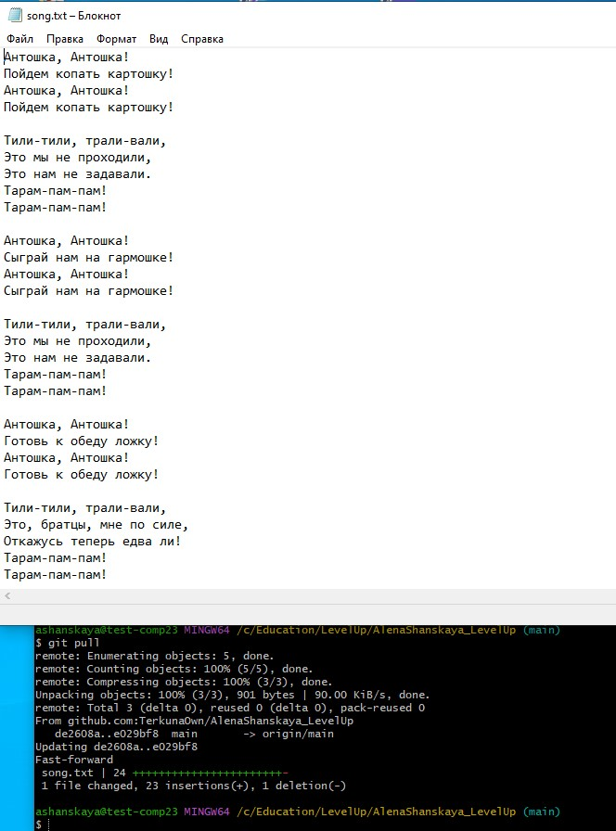

### Задание 2

1. Создала новую ветку и добавьте в неё файл insteadOfLetter.txt с текстом и смёржила эту ветку в master. Запушила в репу

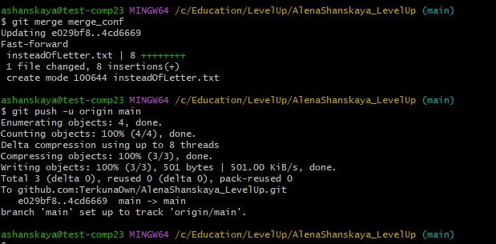

1. Из ветки master создайте ветку и обновите файл insteadOfLetter.txt. Запушила, но не мержила

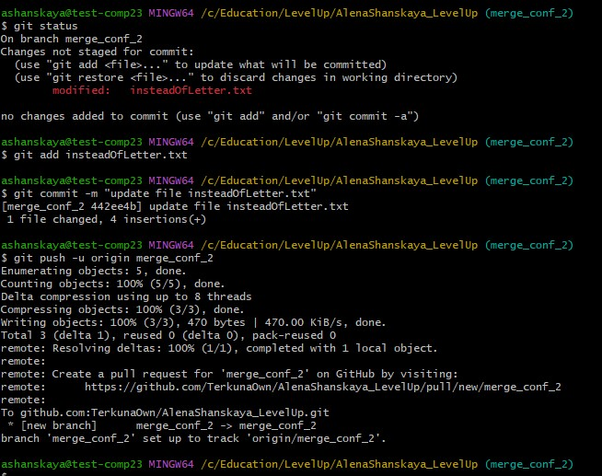

1. Из ветки master создала новую и обновила файл insteadOfLetter.txt. Запушила

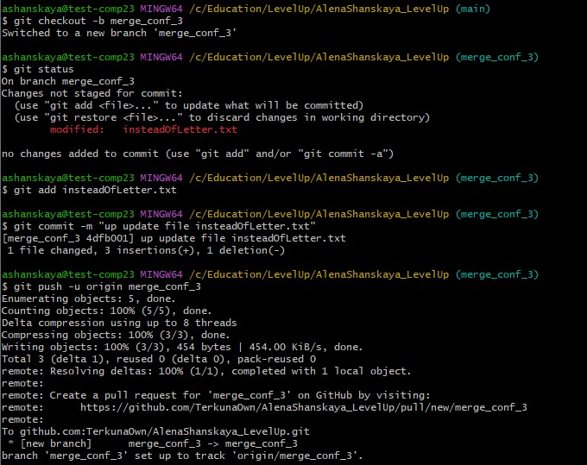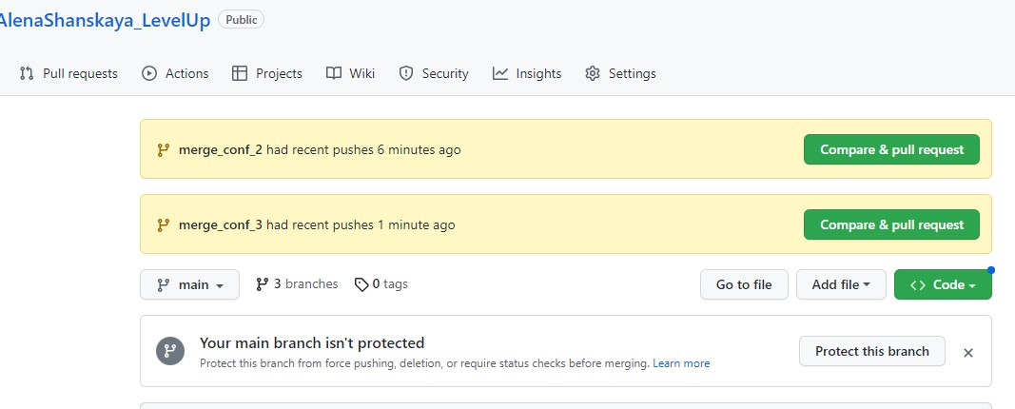

Получила 2 ветки для мержа

1. Замержила ветку merge_conf_3

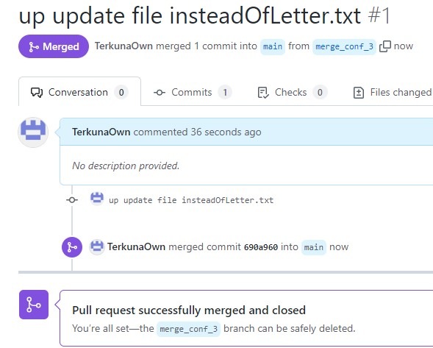

1. Смёржила созданную ветку в п. 3 в master решив конфликт